
Kuvvetin Cisimler Üzerindeki Etkisi

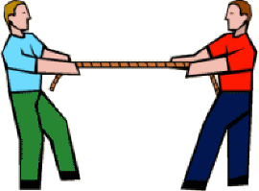
Kuvvet - Duran bir cismi hareket ettiren, hareket
eden bir cismi yavaşlatan veya durduran, cismin
hızını, şeklini, yönünü değiştiren etkiye kuvvet denir.

Kuvvet cisimleri hızlandırabilir - Hareket halindeki bir cisme aynı
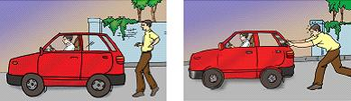
yönde kuvvet uygulanırsa cismin hızı artar.

Kuvvet, cisimleri yavaşlatır ya da durdurabilir - Hareket halindeki
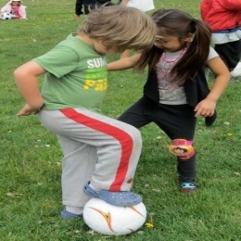
bir cisme zıt yönde kuvvet uygulanırsa cisim
yavaşlayabilir veya durabilir.

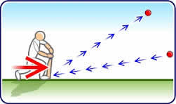
Kuvvet, cisimlerin yönünü değiştirebilir - Masa tenisi oynayan oyuncular, raketleriyle kendilerine doğru gelen topa vurarak topun yönünü değiştirirler.

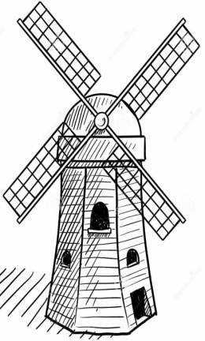

Kuvvet, cisimleri döndürebilir - Tekerleğin, tornavidanın,
pervanenin dönmesi kuvvet etkisi ile olur.

Kuvvet cisimlerin şeklini değiştirebilir - Cisimler üzerinde;
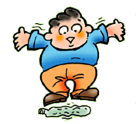
- Sıkma, vurma, germe, bükme yolu ile değişiklikler
yapılabilir.

